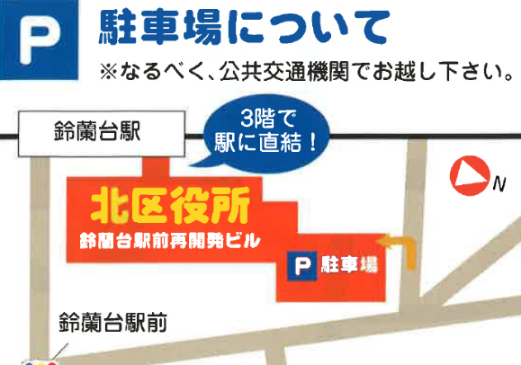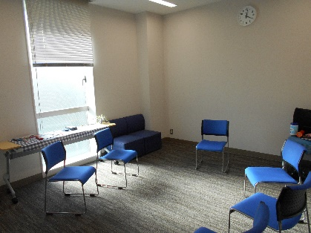

北区役所6階　ボランティアルーム

ひきこもり・不登校等しんどい思いを抱えた方、そのご家族の居場所です

ふらっと訪れてみませんか？“寄り添いボランティア”の方とお待ちしています♪

開催場所

ふらっとホーム



無料

申込不要

年齢不問

北区鈴蘭台北町1丁目9-1（神戸電鉄 鈴蘭台駅直結）

※車でお越しの場合は1時間分の駐車券を発券します



ふれあいの里 おくっちょ



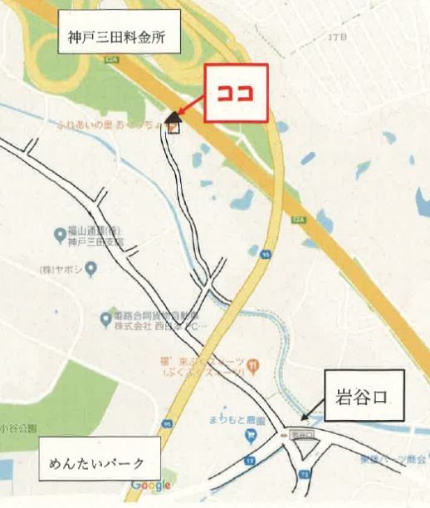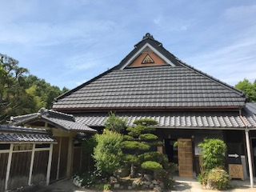

開催日時・場所（予定）

|  |  |  |
| --- | --- | --- |
| 令和３年　４月 ７日（水） | １３：００～１４：３０ | おくっちょ |
| ５月 １９日（水） | １４：００～１５：３０ | ボランティアルーム |
| ６月　 ２日（水） | １３：００～１４：３０ | おくっちょ |
| ７月　２１日（水） | １４：００～１５：３０ | ボランティアルーム |
| ８月 ４日（水） | １３：００～１４：３０ | おくっちょ |
| ９月 １日（水） | １３：００～１４：３０ | おくっちょ |

開催当日は案内が表示されます

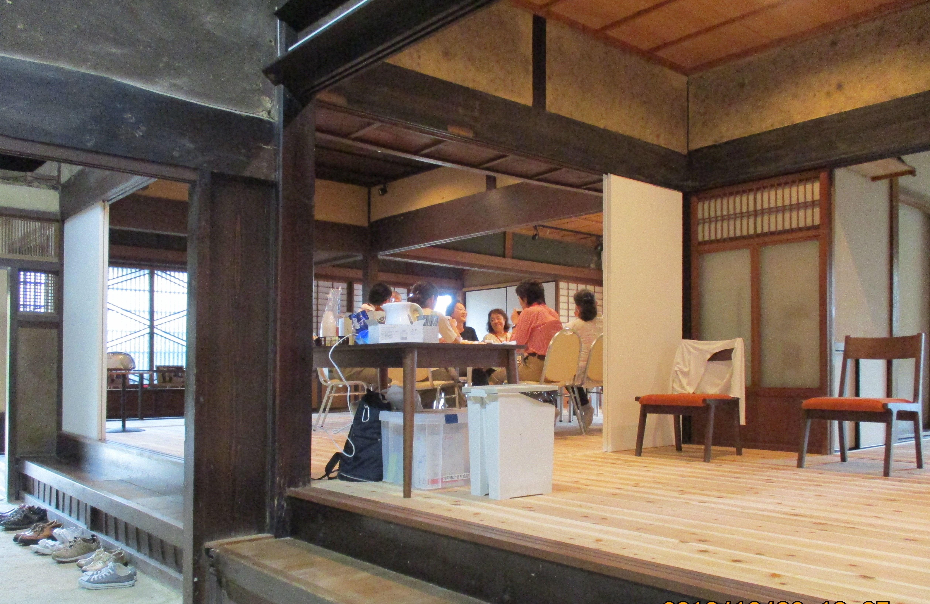

北区長尾町上津字奥丁3519

（無料駐車場 数台分あり）



神鉄道場より送迎あり

🚌神鉄道場　12：20発

🚌おくっちょ　14：40発

神鉄道場駅西側ロータリー

（改札出て左側階段上）に

職員がいます

開催日当日午前１０時時点で神戸市に気象警報発令中の場合は中止致します。

天候等により開催場所を変更することがあります。当日ＨＰをご覧いただくか、お電話でお問合せ下さい。

～ご本人へ～

ひきこもりや不登校等、しんどい思いを抱える方々の「初めの一歩」になるように、

困りごとや心の不安について話したり、近況報告などしてみませんか？

生き方は人それぞれです。

これからの人生の中での、あなたらしさを一緒に話してみませんか？

少しでも気持ちが楽になった・・・しんどい思いが楽になった・・・

そんな居場所を目指します。

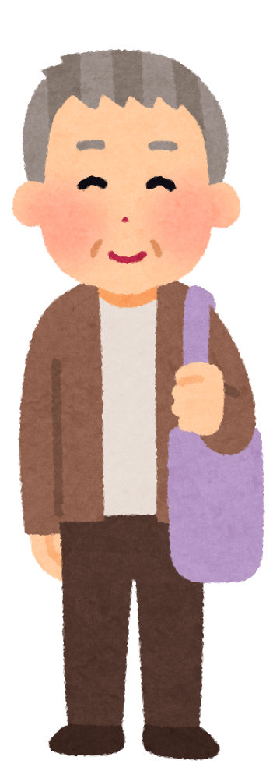

**参加された**

**ご家族より**





**参加されたご本人より**

ひとりで抱え込まず

まずは仲間とエネルギーを

蓄えましょう

きっかけが見つかるかもしれません

**寄り添い**

**ボランティアより**





参加者がもう少しいたらいいな

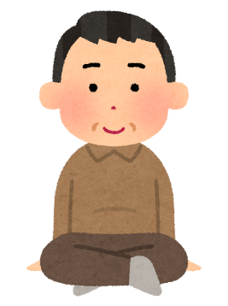

お話されることに

耳を傾けます

ご本人同士や

ボランティアと

話ができるよ

～ご家族の方へ～

　ご家族だけでは対応が困難なことがあります。

解決への時間はかかる場合が多いですが、思いの共有や、

情報収集の場になればと考えています。

ご家族だけで抱え込まず、訪れてみてください。

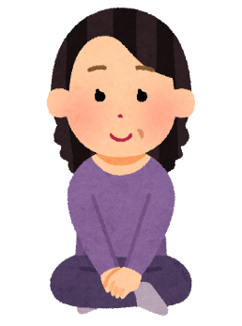

気になったら

参加してみて

話したくないことは話さなくていいよ





お問合せ先

神戸市北区社会福祉協議会

神戸市北区社会福祉協議会

北神事務所

神戸市北区鈴蘭台北町１－９－１

北区役所６階

TEL（078）-593-1111（代表）

FAX（078）-593-9822

✉info@kita-shakyo.or.jp

TEL（078）-981-5377（代表）

FAX（078）-940-5444

✉n-info@kita-shakyo.or.jp

神戸市北区藤原台中町1-2-1

北神区役所２階

